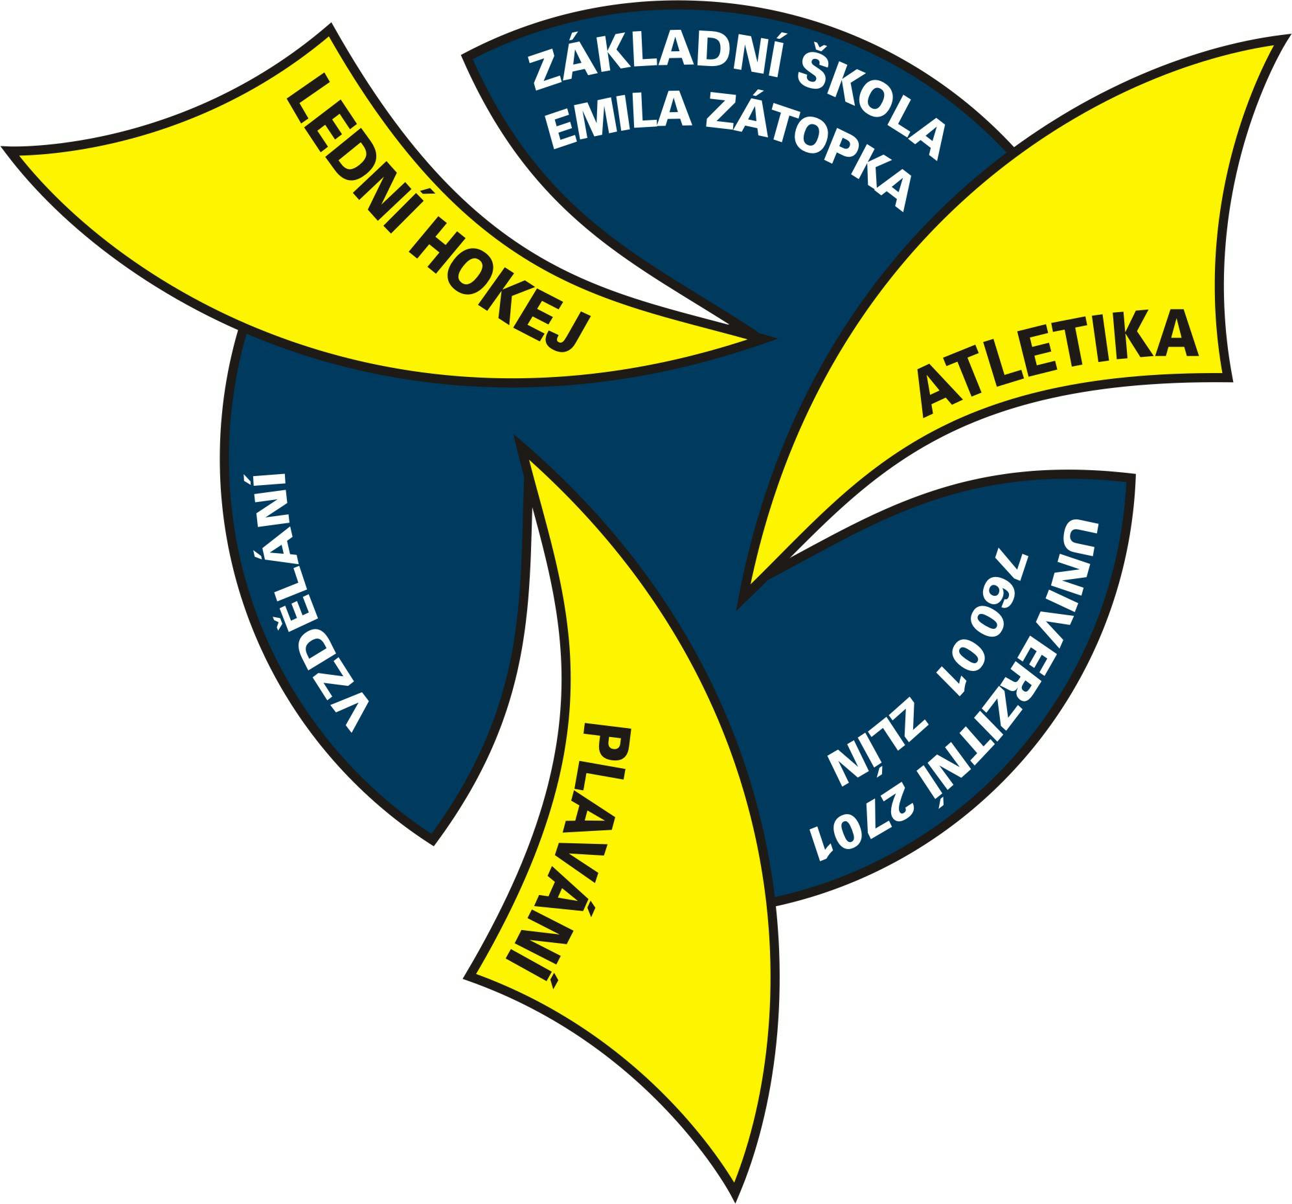

Mgr. Jana Kříčková
ředitelka školy

Základní škola Emila Zátopka Zlín
Univerzitní 2701
příspěvková organizace
760 01 Zlín

Datum: ………………………

Věc: Žádost o povolení vzdělávání žáka podle individuálního vzdělávacího plánu

Vážená paní ředitelko,
obracím se na Vás se žádostí o povolení vzdělávání dítěte:

- jméno a příjmení ………………………………………………………….. třída………
- datum narození ……………………………………………………………………….
- místo trvalého pobytu ……………………………………………………………………….

podle individuálního vzdělávacího plánu.

Zákonný zástupce dítěte:

- jméno a příjmení ……………………………………………………………………….
- datum narození ……………………………………………………………………….
- místo trvalého pobytu ……………………………………………………………………….
- doručovací adresa ……………………………………………………………………….
- telef.kontakt ……………………………………………………………………….
- e-mail ……………………………………………………………………….

Tuto žádost předkládám na základě doporučení poradenského zařízení (KPPP nebo SPC)

KPPP ze dne: …………………………
SPC ze dne: …………………………

……………………………………..
Podpis zákonných zástupců dítěte

